Das Gleichnis vom barmherzigen Samariter (nach Lk 10,25-37)
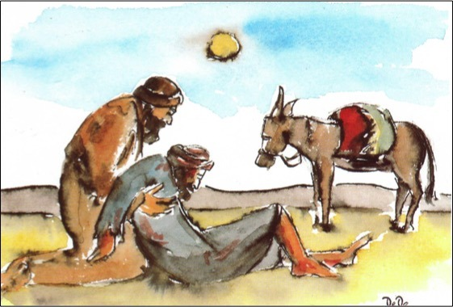

Wem sollte man eigentlich helfen?
Seinen Freunden? Jedem? Nur manchen?
Wie kann Hilfe aussehen?
„Mein Nächster“? „Nächsten-Liebe“?
Wer und was ist das denn?

Viele Fragen…
Vielleicht hast du dich das auch schon mal gefragt?

Jesus gab zu seiner Zeit eine Antwort, die auch für uns heute lebende Menschen noch wichtig und gültig ist.
Jesus antwortete aber nicht direkt, sondern mit einem „Gleichnis“ (-> das ist eine Erzählung, mit der man manchmal Dinge besser erklären kann.)

Bis heute ist dieses Gleichnis ein Maßstab (-> das sind gute Vorgaben und Ideen für einen selber) dafür, wie Christinnen und Christen sich möglichst verhalten sollen.

Die Stelle in der Bibel lautet ungefähr so:
Immer wieder wurde Jesus von Menschen aufgesucht, die von ihm getröstet, geheilt, beraten werden wollten oder auf andere Weise bei ihm Hilfe suchten. Viele spürten und erlebten: Jesus kann helfen. ER hat die Liebe, die Weisheit und die Macht Gottes.
Einmal ging auch ein Gesetzeslehrer (-> das ist ein Mann, der sich mit Vorschriften und Regeln auskennt) zu Jesus zu und fragte ihn: „Was muss ich tun, um das ewige Leben (-> gemeint ist das Leben bei und mit Gott, gerade auch nach dem Tod) zu erlangen?“ Jesus antwortet: „Was steht denn im Gesetz?“ Der Gesetzeslehrer entgegnet:
„DU SOLLST DEN HERRN, DEINEN GOTT, LIEBEN MIT GANZEM HERZEN UND GANZER SEELE, MIT ALL DEINER KRAFT UND ALL DEINEN GEDANKEN UND: DEINEN NÄCHSTEN SOLLST DU LIEBEN WIE DICH SELBST.“
Der Gesetzeslehrer will es genauer wissen und fragt: „Und wer ist mein Nächster?“ Als Antwort erzählt im Jesus ein Gleichnis:
Einmal wanderte ein Mann von Jerusalem nach Jericho hinab. Die Bergstraße führte über einsame und gefährliche Gebirgspfade und durch Schluchten hindurch. Auf seinem Weg wurde der Mann plötzlich von Räubern überfallen, die ihn niederschlugen und verprügelten. Sie stahlen ihm sein Geld und seine Kleidung und ließen ihn halbtot und blutend liegen. Schwer verletzt lag der Mann am Straßenrand und wartete auf Hilfe. Zufällig näherte sich ein Priester, der im Tempel in Jerusalem seinen Dienst verrichtet hatte.
- Was meinst du: Hilft der Priester dem Überfallenen?
Der Priester sah den Verletzten, aber ging einfach weiter, ohne sich um ihn zu kümmern. Wenig später kam ein Levit, ein Gehilfe des Priesters, an derselben Stelle vorbei, aber auch er ging einfach weiter. Es war schon fast Abend, da kam ein Mann aus Samarien, ein sogenannter Samariter, des Weges.
- Dazu musst du wissen: Samariter und Juden (-> das Volk, aus dem Jesus stammt), verstanden sich damals nicht und gingen sich deshalb aus dem Weg. Sie hielten sich gegenseitig für schlechte Menschen und sagten übereinander: „Die haben den falschen Glauben! Gott mag sie nicht!“ Beides war natürlich Blödsinn.)
Auch er sah den Verletzten am Wegesrand liegen.
- Was denkst du? Wird der Samariter vielleicht dem Verletzten helfen?
Der Samariter hatte tatsächlich Mitleid mit dem Verletzten, der hilflos am Straßenrand lag, und er stieg von seinem Esel ab. Ihm war es nicht wichtig, woher der Verletzte kam, was für ein Mensch er war, ob er vielleicht sogar Hilfe „verdient“ hatte. Der Samariter sah ganz einfach: Dieser Mensch braucht Hilfe! Sofort! So säuberte er zunächst die blutenden Wunden des Mannes, linderte seine Schmerzen mit Öl und verband die Wunden. Dann setzte er ihn auf seinen Esel, ging den steinigen Weg nach Jericho weiter hinab und brachte den Mann dort in eine Herberge. Auch dort kümmerte er sich weiter um ihn. Am nächsten Tag musste der Samariter weiterreisen. Deshalb gab er dem Wirt der Herberge Geld und sagte: „Sorge du bitte gut für ihn, und wenn du mehr für ihn brauchst, dann werde ich es dir bezahlen, wenn ich wiederkomme.“
Nachdem Jesus dieses Gleichnis erzählt hatte, stellte er nun dem Gesetzeslehrer die Frage: „Wer von den Dreien hat das Richtige getan? Der Gesetzeslehrer antwortete: „Der, der dem Anderen barmherzig, schnell, liebevoll und selbstverständlich geholfen hat.“ Jesus entgegnete ihm: „Dann geh und handle genauso. Hilf jedem, der Hilfe braucht, so gut du es kannst.

-> Was denkst du?
Ist Barmherzigkeit wichtig?
Könntest du selber barmherzig handeln?
Kennst du barmherzige Menschen?
Hast du selbst schon mal Barmherzigkeit erlebt?

